**UNIDADES SSD**

Las unidades SSD son dispositivos de almacenamiento que debido a la bajada de precio de las memorias **NAND** están popularizándose. Sin embargo, muchos son los usuarios que ven la relación precio/capacidad uno de los «contras» de este tipo de dispositivos frente a los discos duros tradicionales.

El mercado del almacenamiento de PCs y portátiles actual está dividido en lo que podríamos denominar tres sectores principales:

* **Discos duros magnéticos tradicionales**, con las distintas gamas según estándar de conexión SATA / IDE / SAS/ etc., capacidades, memoria caché y velocidad de rotación de discos, lo que acaba afectando a la velocidad final de lectura y escritura del mismo.
* **Discos duros híbridos** con cierta cantidad de memoria NAND para acelerar su funcionamiento; viene a ser un disco duro en esencia que gracias a un software de optimización mueve datos a su pequeña pero rapidísima memoria NAND.
* **SSD** (Solid State Drive) en distintos formatos (miniPCIe – SATA – SAS – formatos propietarios) que integran memoria NAND como único sistema de almacenamiento.

La gran mayoría de usuarios conocen los discos duros ya que son el elemento que nos venden con la coletilla «terabytes» a posteriori y que en resumen nos comparan con un almacén donde instalar programas y nuestros datos.

[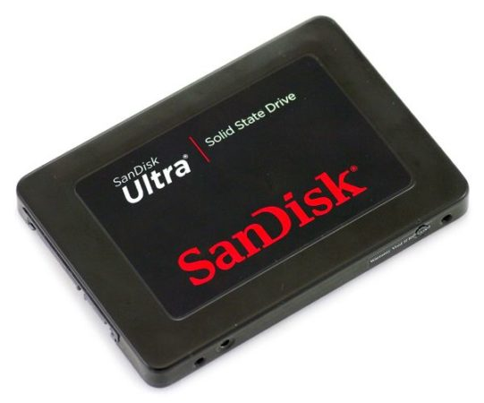](http://www.sandisk.es/products/solid-state-drives.aspx)

La capacidad de estos dispositivos ha pasado en los últimos años de gigabytes a terabytes (1.024 gigabytes, la mayoría de fabricantes utilizan la conversión 1.000 gigabytes, lo que confunde al usuario final). El comprador de un equipo o bien de un disco duro acaba inmerso en una serie de tecnicismos que marearía a cualquiera y el dato con el que se quedan es simple y llanamente la capacidad.

A día de hoy guardamos archivos, colecciones de música, fotografías, vídeos, películas y un sinfín de datos personales y profesionales, programas y juegos. Esto necesita esa capacidad pero obviamente no es lo más importante. En un ordenador sobremesa tradicional con un disco duro magnético de los de toda la vida de 2 Tbytes se pueden almacenar muchos archivos, sin embargo, ¿a qué velocidad se pueden leer o grabar datos?

La **tecnología** ha avanzado lo suficiente como para que los [SSDs](http://www.sandisk.es/products/solid-state-drives.aspx" \t "_blank) mejoren sustancialmente la velocidad de lectura y escritura. Estos valores son importantes, ya que si bien la capacidad es fundamental para el uso final del dispositivo, disfrutar de una unidad rápida es algo que deberíamos tener presente. Cada día encendemos, arrancamos y apagamos el ordenador, instalamos programas, abrimos archivos, cargamos juegos y todas esas actividades se ven afectadas por la configuración del ordenador.

La gran mayoría de gente sabría decirte que la ampliación de RAM mejora el rendimiento, si mejoras el procesador todo irá más rápido, pero uno de los campos en los que los usuarios no reparan es en la mejora en el sistema de almacenamiento. En la gran mayoría de casos una instalación de un SSD mejora el rendimiento y la sensación del usuario durante el día a día con el equipo mucho más que cualquiera de las otras ampliaciones del equipo.

Un SSD acelera notablemente el equipo gracias a sus grandes tasas de transferencia no sólo máximas (sólo conseguibles al transferir archivos de gran tamaño) sino también a que la mejora en latencia (tiempo entre que la orden de leer/escribir es recibida y la información se lee/escribe), que ronda los 0 ms frente los 10 – 12 ms de los discos duros tradicionales.

Además de ello, los SSDs también ofrecen una serie de mejoras a la hora de transferir archivos pequeños, siendo este punto uno de los más diferenciadores frente a los discos duros. De hecho, es en este aspecto y no en la tasa de transferencia máxima en el que más ganaremos ya que el sistema operativo está constantemente haciendo lecturas de este tipo de archivos y las transferencias de gran tamaño sólo se llevarán a cabo en ocasiones contadas, por tanto será una mejora en rendimiento constante frente a los discos duros tradicionales.

**UNIDADES SATA**

Básicamente**, Serial ATA o SATA (Serial Advanced Technology Attachment)** es una de estas interfaces de transferencia de datos entre la motherboard y los distintos dispositivos de almacenamiento que tenemos instalados en nuestra PC. La popularidad de SATA llevó a la llegada de una **nueva interface llamada eSATA**.

**Serial ATA (SATA)** llegó al mercado a principios de 2000 con muchas novedades, y rápidamente se convirtió en el estándar, debido fundamentalmente a la velocidad de transferencia de datos que podía alcanzar: 150 Mb/s. En la última versión de SATA, esta tasa de transferencia máxima ha sobrepasado este límite, **llegando hasta los 600 Mb/s.**

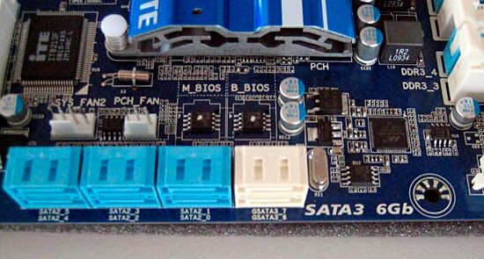

Sin embargo, la velocidad de transferencia no es la única ventaja de SATA, ya que además permite un menor consumo de corriente, **la conexión en caliente, es decir mientras el equipo está en funcionamiento,**y la sin dudas mejor característica: SATA elimina la necesidad de configurar el disco como **“Master”** o **“Esclavo”,**lo que permite que cualquier usuario con al menos un mínimo de preparación [pueda instalar un disco duro sin problemas.](https://tecnologia-facil.com/que-es/que-es-formatear-un-disco/)

Asimismo, incorporó otra importante novedad: un nuevo tipo de cable,**diseñado específicamente para ofrecer menos resistencia al flujo de aire**y ser mucho más fácil de montar. Este cuenta con 7 pines, y se pueden alcanzar longitudes de hasta un metro.

Lo cierto que una de las **principales características de SATA**, que lo convirtieron en un estándar elegido por los usuarios de todo el mundo, se centra en que permite eliminar el límite de transferencia que antiguamente podía llegar a alcanzar el estándar PATA.

Tengamos en cuenta que la **primera generación de SATA** en ver la luz ofrecía una velocidad de transferencia de 150 MBps, que fue superada posteriormente y de forma casi inmediata por las generaciones SATA que le siguieron.

Es precisamente gracias a las **significativas velocidades de transferencia que SATA** permite un concreto y notorio incremento en el rendimiento de las computadoras que utilizan este estándar, y por eso fue tan rápidamente incorporado por los usuarios de todo el mundo.

**UNIDAD SAS**

El disco duro SAS es un dispositivo electromecánico que se encarga de almacenar y leer grandes volúmenes de información a altas velocidades por medio de pequeños electroimanes  (también llamadas cabezas de lectura y escritura), sobre un disco recubierto de limadura magnética. Los discos vienen montados sobre un eje que gira a altas velocidades. El interior del dispositivo está totalmente libre de aire y  de polvo, para evitar choques entre partículas y por ende, pérdida de datos, el disco permanece girando todo el tiempo que se encuentra encendido. Será el sucesor del estándar de **discos duros con interfaz paralela SCSI**.

**RPM SAS:** Significa “*Revolutions per Minute*” ó vueltas por minuto. Este valor determina la velocidad a la que los discos internos giran cada minuto. Su unidad de medida es: revoluciones por minuto (RPM). Este dato puede ser 7,200 RPM, 10,000 RPM hasta 15,000 RPM.

**Capacidades de almacenamiento SAS**: Es el total de Bytes ó símbolos que es capaz de almacenar un disco duro. Su unidad de medida es el Byte, pero actualmente se utilizan medidas como el GigaByte (GB) y el TeraByte (TB). Para discos duros SAS este dato puede estar entre 72 GigaBytes (GB) hasta 2 TeraBytes (TB).

**Velocidad de transferencia:** Indica la velocidad de transferencia de datos máxima, expresada en Gb/s (Gigabits/segundo). Un disco duro SAS tiene dentro de sus características lo siguiente: Marca HP®, 600 GB, SFF 2.5 Inch,  Hot Plug\*, 6G\*, SAS, 10K RPM.     \* Este dato indica la velocidad de transferencia de datos, en este caso 6 Gigabits/segundo.

|  |  |
| --- | --- |
| **¿Qué es una memoria NAND?**  Una memoria "NAND" es el chip de memoria que se utiliza en las memorias USB y muchos dispositivos electrónicos como móviles e iPod de Apple. Los chips de memoria NAND los fabrican sólo unos pocos gigantes de la industria como Samsung , Intel e Hynix en diferentes capacidades y niveles de rendimiento. |  |

